|  |  |  |  |  |  |
| --- | --- | --- | --- | --- | --- |
| **CURSO:** | **1º** | **MÓDULO:** | SISTEMAS OPERATIVOS PROPIETARIO II | **EVALUACIÓN:** | 3 |
| **UNIDAD:** | **UT5** |  | | | |
| **ACTIVIDAD:** | **3** |  | | | |
| **ALUMNO:** | Nuria Gutierrez | | | | |

Realiza las siguientes operaciones en modo comando captura una pantalla para cada ejercicio

1. 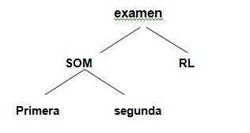Crea la siguiente estructura de directorios y subdirectorios, en el directorio raíz de tu máquina virtual



1. Crea en el directorio primera dos archivos de texto, desde la consola en el directorio examen

Semana.txt (los días de la semana) y números.txt (los cinco primeros números en letra)

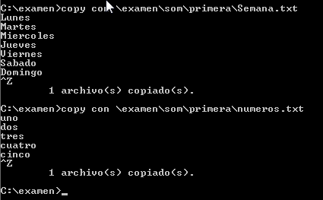

1. Cambia el nombre de números.txt por el nombre cinco.txt



1. Copia el archivo semana.txt en el directorio rl



1. Muestra el árbol examen con todos los archivos y directorios

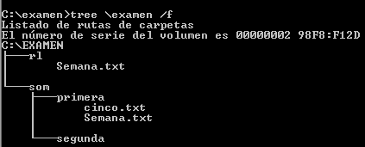

1. Visualiza los nombres de los archivos que tengan extensión .dll, ordenados por la fecha de creación del directorio Windows\system32



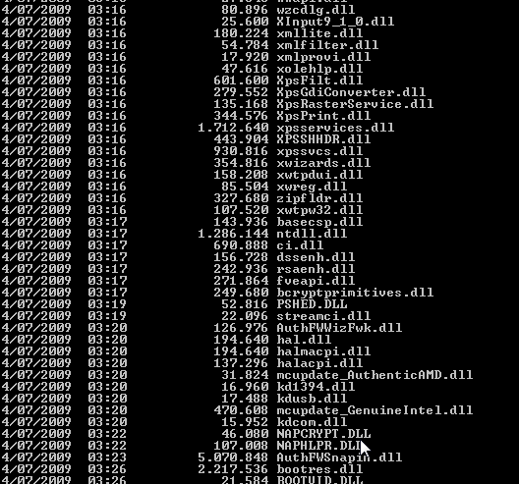

1. Visualiza el contenido del fichero números.txt

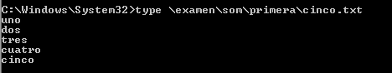

1. Copia la estructura SOM en RL, incluidos los directorio que estén vacíos



1. Convierte en oculto el archivo semana.txt que está en el directorio RL



1. Borra el archivo semana.txt del directorio primera estando situado en el directorio RL



1. Borra la estructura SOM con todos los archivos y ficheros



1. Lista los archivos del Windows\system32 que comiencen por a y tengan extensión dll, la salida la guardas en el fichero directorio en la carpeta RL



1. Añade al fichero directorio el listado de los archivos con extensión dll del directorio Windows\system32, ordenados por el nombre



o



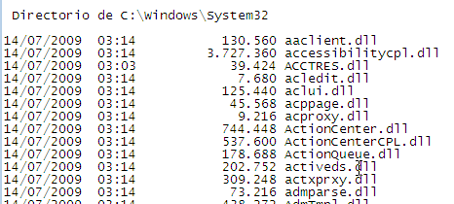

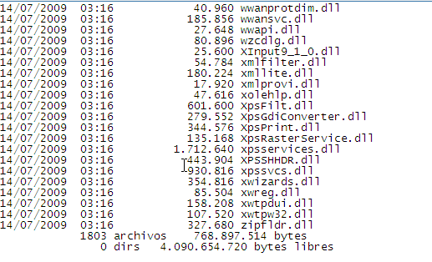

1. Muestra los archivos del directorio examen con sus atributos

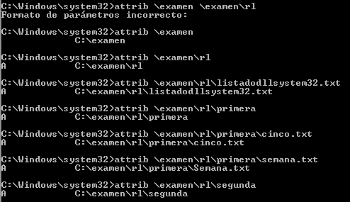

1. Crea la tarea denominada tareaexamen, para que a las 10:15 de hoy ejecute paint.exe



1. Programa un reinicio del sistema dentro de 6 minutos

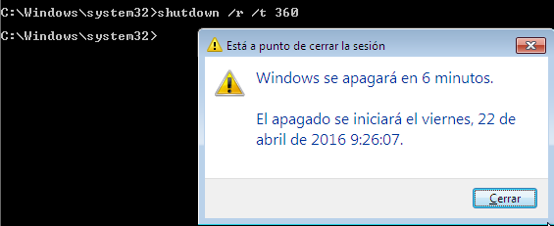

AYUDA DE COMANDOS: DIR, COPY CON …, MD , RD , CD , MOVE , ATTRIB , DEL , ERASE , XCOPY , SCHTASKS , TYPE